KNOWLEDGE MANAGEMENT BAGI SISTEM INFORMASI PERPUSTAKAAN UNIVERSITAS GADJAH MADA

Devy Listisari Saputri
Binus University

ABSTRAK

Kebutuhan akan informasi dalam era globalisasi semakin tinggi, diperlukan suatu terobosan yang dapat memudahkan perolehan informasi. Seiring dengan hal itu, berbagai metode dilakukan untuk mengembangkan pengetahuan dan informasi bagi masyarakat, salah satunya dengan model Knowledge Management, yang mengikutsertakan teknologi informasi di dalam pengolahan pengetahuan. Dalam dunia pendidikan, perpustakaan merupakan tambang sumber segala informasi, untuk itu di dalam perpustakaan perlu adanya suatu sistem informasi yang memudahkan bagi pengguna (terutama mahasiswa dan dosen) untuk mendapatkan referensi pengetahuan selengkap mungkin, akurat, dan cepat. Knowledge management diperlukan peranannya dalam pengembangan sistem informasi perpustakaan tersebut untuk menciptakan, menangkap, dan menggunakan kembali pengetahuan untuk mencapai tujuan. Dalam kasus ini, Universitas Gadjah Mada sebagai universitas terkemuka dalam seluruh bidang ilmu pengetahuan harus dapat mengembangkan sistem informasi perpustakaan agar dapat menunjang kegiatan pengembangan sumber daya manusia yang dapat mengikuti perkembangan teknologi dan tuntutan akan pengetahuan terkini.

Kata kunci : knowledge management, sistem informasi perpustakaan

PENDAHULUAN

Latar Belakang

Perpustakaan adalah tempat paling penting dalam sebuah perguruan tinggi, bisa dikatakan bahwa perpustakaan adalah tambang dari keseluruhan pengetahuan. Hampir semua aktivitas kegiatan belajar mengajar dalam perguruan tinggi sangat bergantung pada perpustakaan. Fungsi perpustakaan terus berkembang tidak hanya sebagai tempat peminjaman buku, namun juga sebagai tempat yang dapat digali informasinya dari berbagai media, terutama media internet. Sumber-sumber noncetak seperti jurnal elektronik, database yang dapat diakses melalu media web. Kebutuhan terhadap informasi tersebut membutuhkan suatu dukungan teknologi informasi yang dapat membantu universitas menempatkan berbagai referensi pengetahuan bagi mahasiswa dan dosen untuk mendapatkan tambahan pengetahuan yang berkualitas. Di era globalisasi ini, pemanfaatan teknologi informasi dalam bidang pendidikan sangat penting, terutama untuk mengembangkan suatu sistem pendidikan yang bermutu, salah satunya dengan model Knowledge management yang memungkinkan pengolahan pengetahuan lebih bermutu dan terjamin serta mampu mendukung sistem pendidikan keseluruhan. Dengan knowledge management dalam perpustakaan tentunya dapat membantu dalam mengumpulkan, mengidentifikasi pengetahuan yang potensial, dan mengelola keseluruhan pengetahuan yang berpotensi bagi kemajuan kualitas sumber daya manusia dalam Universitas Gadjah Mada. Pemanfaatan knowledge management dalam sistem informasi perpustakaan akan menguntungkan bagi universitas untuk mengembangkan suatu jaringan perpustakaan yang dapat menyediakan akses informasi dan pengetahuan 24 jam/7 hari seminggu, dapat diakses kapan saja, dan di mana saja, atau dengan kata lain sistem informasi perpustakaan dapat menawarkan layanan perpustakaan yang menembus ruang dan waktu.

Knowledge management pada mulanya diterapkan dalam dunia bisnis yang dapat membantu komunikasi dari top manajemen hingga ke bagian operasional untuk memperbaiki proses kerja, dan seiring dengan kecepatan perolehan informasi, knowledge management diterapkan pula pada bidang pendidikan (dalam cakupan perpustakaan) sebagai media penyebaran informasi secara tidak terbatas. Kebutuhan informasi dan pengetahuan yang terkait dengan kebutuhan masing-masing mahasiswa sesuai dengan bidang ilmu yang ditekuni berkembang sebagai akibat dari globalisasi yang mendorong munculnya internet sebagai jendela informasi dan pengetahuan yang menembus ruang dan waktu.

Teknologi informasi memainkan peranan penting dalam manajemen pengetahuan sebagai pemungkin proses bisnis yang bertujuan yang bertujuan untuk menciptakan, menyimpan, memelihara dan mendiseminasikan pengetahuan.

Ruang Lingkup
Adapun batasan masalah dalam penulisan jurnal ini meliputi beberapa hal di bawah ini :
- Masalah difokuskan pada fungsi perpustakaan yang berkembang dalam perspektif pendidikan sejalan dengan perkembangan teknologi informasi.
- Pemanfaatan knowledge management dalam sistem informasi perpustakaan dapat menunjang jaringan perpustakaan dalam Universitas Gadjah Mada.
- Masalah dalam jurnal ditekankan pada knowledge management dalam lingkup perspektif, tidak meliputi sistem keamanan jaringan.
- Penulisan jurnal ini tidak mencakup dalam perancangan sistem informasi perpustakaan Universitas Gadjah Mada.
- Penulisan ini berfokus pada analisa model knowledge management pada perpustakaan Universitas Gadjah Mada, tidak pada desain sistem.

Tujuan dan Manfaat
Tujuan dari penulisan jurnal ini adalah:
- Menganalisis knowledge management dalam tata kelola perpustakaan Universitas Gadjah Mada.
- Mengkaji teknologi yang diterapkan dalam sistem informasi perpustakaan.
- Mengkaji hubungan knowledge management dalam pengembangan sistem informasi perpustakaan Universitas Gadjah Mada yang berkelanjutan.

Manfaat dari penulisan jurnal ini adalah:
- Memahami pentingnya knowledge management dalam tata kelola pengetahuan yang berpotensi dalam institusi pendidikan (Universitas Gadjah Mada).
- Mendapatkan suatu informasi peran teknologi dalam sinkronisasi knowledge management dengan sistem informasi perpustakaan sehingga mampu menunjang jaringan perpustakaan Universitas Gadjah Mada.

Metodologi penulisan
Penulisan jurnal ini menggunakan beberapa referensi sumber yang diperoleh dari internet, buku, maupun jurnal untuk memperoleh data yang akurat dan informasi yang memadai dalam kajian penulisan jurnal ini.

Knowledge Management

Menurut Gilbert Probst(2001, pp.24) dalam bukunya Managing Knowledge Building Block for Success mengemukakan bahwa knowledge adalah keseluruhan bagian dari pengetahuan yang ada dan keterampilan individu yang digunakan untuk memecahkan masalah. Knowledge tersebut terbagi dalam teori dan praktek yang pada umumnya berupa aturan dan petunjuk untuk mengambil keputusan. Knowledge bergantung pada data dan informasi yang dimiliki oleh suatu personal yang merefleksikan tentang suatu pendapat.

Menurut Garner Group (Koina, 2004), manajemen pengetahuan adalah suatu disiplin yang mempromosikan suatu pendekatan terintegrasi terhadap pengidentifikasian, pengelolaan dan pendistribusian semua asset informasi suatu organisasi. Selanjutnya disebutkan bahwa informasi yang dimaksud meliputi database, dokumen, kebijakan, dan prosedur dan juga keahlian dan pengalaman yang sebelumnya tidak terartikulasi yang terdapat pada pekerja perorangan.

Menurut Laudon (2002:372-3) manajemen pengetahuan berfungsi meningkatkan kemampuan organisasi untuk belajar dari lingkungannya dan menggabungkan pengetahuan ke dalam proses bisnis. Manajemen pengetahuan adalah serangkaian proses yang dikembangkan dalam suatu organisasi untuk menciptakan, mengumpulkan, memelihara dan mendiseminasikan pengetahuan organisasi tersebut.

Amrit Tiwana (1999) mendefinisikan knowledge management secara luas dalam arti memanajemeni pengetahuan sebagai “ ...management of organizational knowledge for creating business value and generating a competitive advantage.” KM memberikan kemampuan untuk mencipta, mengkomunikasikan dan menerapkan pengetahuan yang diperlukan dan berguna bagi pencapaian semua jenis tujuan bisnis. Menurut Amrit Tiwana “Knowledge management is the ability to create and retain greater value from core business competencies." KM menyelesaikan masalah bisnis partikular mencakup penciptaan dan penyebaran barang atau jasa inovatif, mengelola dan memperbaiki hubungan dengan para pelanggan, mitra dan pemasok; juga mengadministrasi serta meningkatkan praktek dan proses kerja.

Dalam buku yang ditulis oleh Von Krough, Ichiyo, serta Nonaka (2000), dan Chun Wei Choo, (1998), disampaikan ringkasan gagasan yang mendasari pengertian knowledge adalah sebagai berikut:
(1). Knowledge merupakan kepercayaan yang dapat dipertanggungjawabkan (justified true believe);
(2). Pengetahuan merupakan sesuatu yang eksplisit sekaligus terpikirkan (tacit);
(3). Penciptaan inovasi secara efektif bergantung pada konteks yang memungkinkan terjadinya penciptaan tersebut;
(4). Penciptaan inovasi .

Menurut Malhotra (1997), knowledge management merupakan isu penting mengenai adopsi organisasi, kelangsungan hidup, dan kompetensi organisasi untuk menghadapi peningkatan perubahan lingkungan yang terputus. Intinya, knowledge management merupakan proses organisasi dalam mencari kombinasi sinergi data dan informasi dari kapasitas produksi informasi teknologi, kapasitas kreativitas serta inovasi manusia.

Davenport dan Prusak (1998) memberikan metode mengubah informasi menjadi pengetahuan melalui kegiatan yang dimulai dengan huruf C : comparation, consequences, connections dan conversation.(Definisi/Pengertian Pengetahuan menurut Davenport dan Prusak adalah knowledge is a fluid mix of framed experience, values, contextual information, and expert insight that provides a framework for evaluating and incorporating new experiences and information. It originates and is applied in the minds
of knowers. In organizations, it often becomes embedded not only in documents or repositories but also in organizational routines, processes, practices and norms).

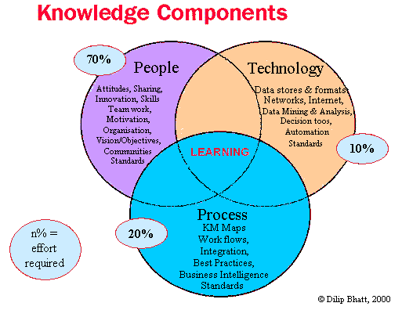
Gambar 1.1. Komponen Knowledge

Menurut Dilip Bhatt (2000) bahwa knowledge management memiliki komponen yang saling terkait satu sama lain, adapun komponennya :
- People
- Technology
- Process
Yang mana ketiganya dapat menghasilkan suatu pembelajaran bagi organisasi. Dari gambar dapat diketahui bahwa komponen sumber daya manusia menjadi factor penting penerapan knowledge management untuk menghasilkan budaya belajar dalam suatu organisasi. Mengapa demikian? Karena hampir sebagian besar pengetahuan yang dimiliki seseorang jauh lebih berpotensi daripada teknologi yang disediakan oleh organisasi.

Knowlegde Management dalam Perspektif Institusi Pendidikan (Universitas Gadjah Mada)

Budaya pengetahuan dalam dunia pendidikan sekarang ini tidak hanya mencakup pada pengetahuan buku secara fisik, banyak jendela informasi yang dapat digali secara elektronik. Hal tersebut tidak lepas dari peranan universitas sebagai institusi pencetak sumber daya manusia berkualitas dan sebagai tempat yang mudah dimasuki teknologi terkini. Hal terpenting saat ini adalah kemudahan memperoleh dan akses. Dalam suatu institusi pendidikan, penyediaan akses informasi 24 jam memang pantas untuk diterapkan. Teknologi komunikasi dan informasi yang ada sekarang akan terus berkembang dan semakin memungkinkan peserta didik untuk mengakses berbagai bahan pengetahuan dari sumber lain yang dapat menguatkan suatu bahan pengetahuan. Untuk itu user dalam hal ini adalah mahasiswa harus mampu mencari informasi dari sumber yang dapat dipercaya kemudian menyaring, mengolah, dan menggunakan informasi tesebut untuk memunculkan suatu ide pemikiran yang baru. Sejalan dengan hal itu fasilitas perpustakaan harus dimaksimalkan sebagai pintu pengaksesan pengetahuan baik yang tercetak maupun non cetak. Tugas Universitas Gadjah Mada beserta dengan pustakawan harus mendorong minat mahasiswa untuk menggali informasi yang tersedia secara maksimal tanpa terhambat waktu dan ruang.

Knowledge management yang dimulai dari dunia bisnis dan akhirnya berkembang fungsinya di pendidikan, dijadikan alasan bagi sebagian besar univesitas, khususnya dalam jurnal ini Universitas Gadjah Mada untuk menyediakan selengkap mungkin referensi buku pengetahuan untuk menciptakan suatu standar perpustakaan yang bertaraf internasional. Mengingat bahwa Universitas Gadjah Mada memiliki banyak bidang disiplin ilmu, tentunya pengelolaan kepustakaan sangatlah penting demi kemajuan dan mutu pendidikan dalam Universitas Gadjah Mada. Universitas Gadjah Mada saat ini telah mengembangkan perpustakaan elektronik, yang diperlukan untuk tindak lanjut adalah mengintegrasikan konsep knowledge management dalam hal pemerolehan, pengorganisasian, pemeliharaan,dan pendistribusian pengetahuan meliputi pengetahuan informal, tidak terstruktur, dan eksternal yang menyangkut lembaga induknya. Konsep knowledge management itu sendiri adalah mendorong bagi tiap individu dapat mengelola pengetahuan yang dimiliki maupun yang digali dari sumber lain yang terkait dengan kebutuhan individu terhadap pengetahuan. Perpustakaan di universitas pada umumnya kurang memperhatikan koleksi-koleksi yang dimiliki baik cetak maupun non cetak yang sebenarnya dapat menjadi tolak ukur akan keberhasilan mahasiswa dalam belajar. Kesuksesan pendidikan dalam suatu universitas diukur dari perpustakaan itu sendiri, semakin banyak buku yang dimiliki dan lengkap, dan didukung dengan teknologi yang membantu dalam aktivitas di dalamnya, akan menjadi kunci sebuah universitas dapat bersaing, seperti Universitas Gadjah Mada.

Di Universitas Gadjah Mada sendiri perpustakaan yang dimiliki sekitar 64 perpustakaan yang mana terbagi atas perpustakaan fakultas(disiplin ilmu) dan perpustakaan untuk pusat studi. Tersebarnya perpustakaan tersebut tentunya perlu suatu manajemen yang dapat membantu pihak universitas, khususnya di sini adalah pustakawan untuk mengelola koleksi dengan baik dan dapat dimanfaatkan secara maksimal. Untuk itu suatu penerapan teknologi informasi sejenis sistem informasi perpustakaan yang dapat membentuk suatu jaringan perpustakaan sangat dibutuhkan agar tidak terjadi redudansi pengelolaan kepustakaan. Seperti pepatah, buku adalah jendela dunia, begitu pula perpustakaan adalah tambang pengetahuan, didukung dengan teknologi informasi berbasis internet, dan internet dapat disebut sebagai jendela informasi tanpa batas. Sesungguhnya kemudahan di era globalisasi ini akan memudahkan institusi pendidikan memajukan budaya ilmiahnya sekaligus penguasaan teknologi. Bersamaan dengan hal itu beberapa konsep knowledge management dapat mendasari suatu institusi pendidikan menerapkan suatu perpustakaan berbasis knowledge management, antara lain:
- Knowledge management merupakan proses yang terus-menerus harus dilakukan sehingga proses tersebut akan menjadi satu budaya dari perusahaan tersebut, dan akhirnya perusahaan akan membentuk perusahaan yang berbasis kepada pengetahuan.
- Knowledge management membantu organisasi untuk mengelola kemampuan tiap individu untuk sharing knowledge.
- Organisasi harus mampu mengintegrasi, me-manage knowledge dan informasi terhadap lingkungan secara efektif.

Hal-hal di atas harus dapat disinkronisasikan tanpa mengalami hambatan jika masing-masing user menyadari betapa pentingnya pengorganisasian pengetahuan. Pengetahuan tidak akan pernah mati maupun hilang begitu saja, apalagi dalam Universitas Gadjah Mada yang mengutamakan kualitas pendidikan bertaraf internasional.

Pengetahuan yang umum tersedia dalam universitas berupa :
- Tacit knowledge
➔ pengetahuan yang berbentuk know-how, pengalaman, skill, pemahaman, maupun rules of thumb.
- Explicit knowledge
➔ : pengetahuan yang tertulis, terarsip, tersebar (cetak maupun elektronik) dan bisa sebagai bahan pembelajaran (reference) untuk orang lain.
Tentunya kedua pengetahuan tersebut sama-sama bermanfaat bagi kebutuhan mahasiswa. Pengelolaan knowledge explicit lebih mudah dikarenakan sudah tercetak, dalam bentuk buku, jurnal,makalah, skripsi, maupun bentuk karya ilmiah tertulis, yang memudahkan bagi pihak pengguna (mahasiswa) untuk mendapatkan referensi informasi yang dibutuhkan. Sedangkan untuk pengelolaan tacit knowledge sangat sulit, karena beberapa hal seperti beberapa orang enggan untuk melakukan sharing knowledge kepada orang lain, alasannya cukup mudah bahwa pengetahuan yang dimiliki oleh seseorang adalah kekuatan bagi orang tersebut, bila harus dilakukan sharing, hal tersebut sangat sulit, kecuali fenomena sekarang ini yang dapat tertuang dalam blog-blog yang dimiliki oleh orang yang ahli dalam bidang-bidang tertentu. Penggabungan kedua jenis knowledge di atas akan sangat membantu bagi pihak pengguna untuk melakukan studi banding atas berbagai pengetahuan dan menjadi acuan bagi perpustakaan untuk selalu menggali pengetahuan yang potensial dari beberapa dosen.

Pelayanan Perpustakaan Universitas Gadjah Mada

Kegiatan pelayanan perpustakaan dapat dilihat dari dua sisi, yaitu dari sisi penyedia layanan dan dari sisi pemakai layanan. Dari sisi penyedia layanan, kegiatan pelayanan perpustakaan meliputi:
- Pengadaan pustaka: pembelian, pelangganan, pencarian/pengumpulan.
- Penyiapan pustaka: antara lain, pemberian label, dan katalogosasi.
- Pemberian layanan: antara lain, penempatan pustaka di rak, pengeluaran pustaka untuk dipinjamkan (sirkulasi), dan seringkali pula: mencarikan pustaka atas permintaan pengguna layanan.
- Pemeliharaan pustaka: perbaikan dari kerusakan, pemeliharaan agar tidak rusak, penyimpanan dalam media lain (misal: dari buku ke CD-ROM).

Selain itu, penyedia layanan juga menyediakan ruang beserta sarana-prasarana yang diperlukan untuk kegiatan penggunaan layanan perpustakaan.
Dari sisi pengguna layanan, terdapat beberapa kegiatan sebagai berikut:
- Mencari pustaka: mencari dari katalog, menelusuri rak-rak buku.
- Membaca/memanfaatkan pustaka (di ruang perpustakaan)
- Meminjamkan pustaka (untuk dibawa ke luar perpustakaan)
Seringkali pengguna layanan juga melakukan kegiatan menyalin isi pustaka dengan cara menulis di buku catatannya atau mengfotokopi isi pustaka. Selain itu, sering pula pengguna layanan meminta bantuan staf perpustakaan untuk mencari pustaka. Pustaka yang dimaksud di atas meliputi media cetak (antara lain: buku, majalah, surat kabar), media elektronis (antara lain: berkas elektronis di disk, CD, internet) dan media foto/slide.

Seiring tuntutan kebutuhan pelayanan ditingkatkan dengan berbagai kemajuan, seperti adanya pelayanan akses antar perpustakaan yang menghubungkan berbagai universitas yang bekerjasama dengan Universitas Gadjah Mada. Kebutuhan akan berbagai pengetahuan inilah yang mendorong perlu adanya tata kelola perpustakaan yang lebih memadai, salah satunya dengan upaya sistem informasi perpustakaan.

Teknologi Sistem Informasi Perpustakaan UGM

Tujuan Universitas Gadjah Mada selaku universitas terkemuka di Indonesia berusaha untuk menciptakan suatu kualitas sumber daya manusia yang mampu bersaing dengan perguruan tinggi lainnya di Asia. Untuk itu kepentingan untuk mengakses jurnal dan buku di perpustakaan UGM tanpa harus hadir secara fisik menjadi bagian dari pelayanan perpustakaan UGM yang telah dikemukakan di atas, bahwasannya semakin berkembangnya teknologi integrasi kebutuhan dan kegiatan pelayanan dapat berjalan dengan automasi. Untuk itu perlu adanya suatu jaringan yang menghubungkan 64 perpustakaan yang ada di UGM yang dapat digunakan untuk mengontrol koleksi-koleksi cetak dan non cetak di setiap perpustakaan. Keuntungan dari adanya pusat data dan jaringan terintegrasi ini adalah mengurangi duplikasi koleksi antar perpustakaan. Pada nantnya secara teknologi semua data masuk ke dalam database dan tinggal menghubungkan antar database di perpustakaan yang satu dengan lainnya dan proses peminjaman antar perpustakaan dapat terlaksana dengan baik.

Gambaran umum sistem informasi perpustakaan UGM : untuk koleksi noncetak dalam bentuk data base, jurnal-jurnal elektronik se-UGM dapat akses lewat web. Untuk akses web perpustakaan UGM, mahasiswa masuk ke data base yang on-line. Kemudian, mahasiswa atau dosen diharapkan bisa langsung mengakses dan mendapat jurnal. Rancangan ini dibuat agar semua orang di kampus bisa melihat koleksi perpustakaan di UGM. Lebih dari itu, ke depan diharapkan mahasiswa di fakultas A bisa meminjam di perpustakaan fakultas B. Pembuatan seluruh jaringan perpustakaan di UGM ini dilakukan dengan penyediaan fasilitas fiber optik, fiber optiknya adalah puskom (Pusat Pelayanan Teknologi Informasi dan Komunikasi UGM) dan perpustakaan menangani data koleksi termasuk database perpustakaan.

Penambahan koleksi perlu dilakukan secara terus menerus,salah satunya dengan menjalin kerjasama sister library, yaitu akses perpustakaan antar universitas, dimana perpustakaan UGM menjalin hubungan dengan 11 perpustakaan di negara-negara ASEAN, termasuk penambahan jurnal asing melalui langganan beberapa jurnal asing seperti ProQuest, Jstor.

Berikut ini adalah jaringan perpustakaan yang terhubung dengan server UGM :

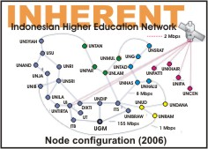
Gambar 1.2 . Jaringan Perpustakaan antar universitas

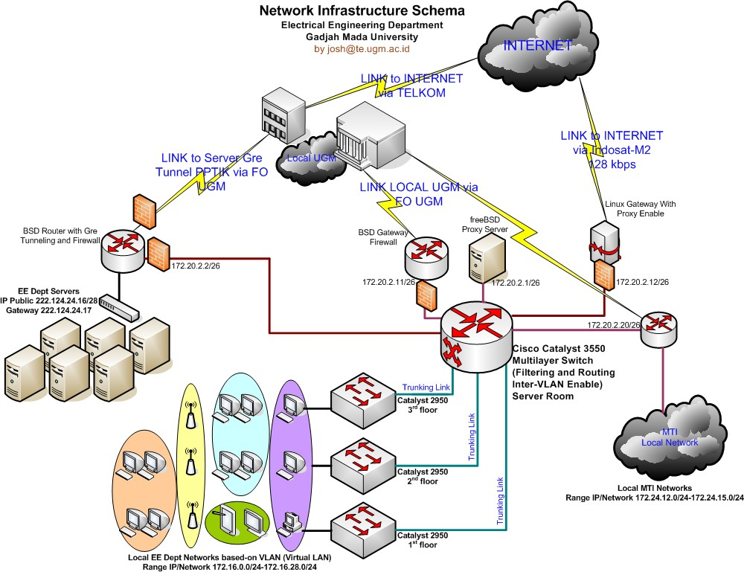

Gambar 1.3. Jaringan Internet Universitas Gadjah Mada

Gambaran umum arsitektur jaringan UGM : Terdapat beberapa server yang saling terhubung. Yang pertama adalah server PPTIK, kedua server local UGM. Kedua server ini dapat digunakan oleh user untuk terhubung ke internet melalui local network. Untuk akses ke portal perpustakaan, mahasiswa harus mendaftar dengan menggunakan username dan password yang berbeda dari portal akademik UGM.

Terdapat aplikasi yang khusus dibuat untuk kegiatan tertentu, misal: perangkat lunak sirkulasi pustaka. Data kepustakaan pada saat ini dapat diakses dari jarak jauh lewat kabel atau udara (gelombang radio) dengan memanfaatkan teknologi komunikasi. Dengan berbekal komputer dan modem serta sambungan telepon, seseorang dapat menelusuri kepustakaan besar di dunia dari jarak jauh (dengan fasilitas internet). Akses dengan teknologi komunikasi semakin cepat dan berkapasitas semakin besar yang memungkinkan pengiriman gambar secara multi media dan interaktif.

Pemanfaatan Sistem Informasi Perpustakaan Universitas Gadjah Mada
Dari sisi penyedia layanan, pemanfaatan kemajuan teknologi informasi untuk mendukung kegiatan pelayanan perpustakaan meliputi:
1. Pengadaan bahan pustaka: pembelian, pelangganan, pencarian / pengumpulan
⇨ Pencarian informasi pustaka yang dijual oleh penerbit di dunia dapat dilakukan lewat akses internet; demikian juga, pemesanan maupun pembelian/pembayarannya dapat dilakukan lewat internet.
2. Penyiapan pustaka: antara lain, pemberian label dan katalogisasi
⇨ Penyiapan pustaka dapat lebih lancar dan terintegrasi dengan memanfaatkan perangkat lunak umum (olah kata dan olah angka) maupun dengan perangkat lunak yang khusus dibuat untuk mendukung pengolahan pustaka.

3. Pemberian layanan
⇨ Pemberial layanan sirkulasi dan pencarian pustaka dapat didukung oleh suatu sistem informasi yang khusus dibuat untuk itu.

4. Pemeliharaan pustaka
⇨ Penyimpanan pustaka dari bentuk buku ke dalam media berupa CD dapat dilakukan dengan teknologi komputer.

Dalam era informasi, perpustakaan UGM saat ini telah mempunyai ruang-ruang komputer yang dilengkapi dengan jaringan komunikasi data (LAN dan akses internet) serta CD-ROM berisi informasi pustaka.

Dari sisi pengguna layanan, kemajuan teknologi informasi perlu dimanfaatkan untuk mendukung beberapa kegiatan sebagai berikut:
- Pencarian pustaka lewat katalog dapat dilakukan dengan bantuan suatu sistem informasi perpustakaan
- Pembacaan/pemanfaatan pustaka (di ruang perpustakaan) tidak hanya dilakukan terhadap media cetak tetapi juga terhadap media elektronis (CD-ROM), disket, hardisk) dengan bantuan sistem komputer dan teknologi komunikasi data. Dengan memanfaatkan akses jarak jauh (LAN, WAN, Internet), pengguna layanan perpustakaan tidak harus berada dibangunan perpustakaan, tapi dapat berada dimanapun untuk membaca/memanfaatkan layanan perpustakaan (situasi ini biasa disebut sebagai virtual library- lihat Smith dkk, 1995).
- Peminjaman pustaka di era informasi tidak lagi dibatasi oleh koleksi perpustakaan setempat, tapi mendunia (karena pustaka berupa berkas elektronis). Situasi seperti ini disebut sebagai library without walls.
Untuk menyalin isi pustaka elektronis (CD-ROM, berkas internet) dapat dilakukan dengan mengkopinya ke dalam storage media, seperti USB, Harddisk eksternal, maupun ke dalam memory card.

Pergeseran Fungsi Perpustakaan Seiring dengan Perkembangan Teknologi

Universitas Gadjah Mada sebagai pemimpin dalam pendidikan di Indonesia, perlu adanya perpustakaan yang mampu menjembatani pengembangan kualitas sumber daya manusia dengan visi dan misi organisasi. Jika sebelum teknologi diterapkan ke dalam dunia pendidikan, maka wajarlah jika sekarang Universitas Gadjah Mada melakukan perencanaan strategis untuk membuat tujuan, sasara, dan kegiatan-kegiatan yang akan dicapai dalam upaya penerapan knowledge management. Tujuan utama dari hal tersebut adalah untuk mengelola, menerapkan, dan memelihara sumber-sumber informasi, serta mendukung basis pengetahuan Universitas Gadjah Mada dengan sistem dan teknologi yang tepat.

Seperti yang telah diungkapkan di atas bahwa jenis kegiatan pelayanan dalam perpustakaan Universitas Gadjah Mada mencakup dua sisi penyedia layanan dan pemakai layanan, maka penerapan teknologi informasi dalam cakupan knowledge management perpustakaan telah mengubah beberapa paradigma akan fungsi perpustakaan secara keseluruhan. Perpustakaan tidak lagi menjadi tempat untuk mendapatkan buku pengetahuan, namun juga menjadi tempat munculnya ide-ide baru dan pengembangan pemikiran baru berdasarkan kemudahan akses informasi baik cetak maupun non cetak. Kondisi semacam ini tentunya sangan mendukung pada iklim knowledge sharing berbagai pihak yang terlibat dalam institusi pendidikan.

Perubahan fungsi perpustakaan sebagai akibat dari perkembangan teknologi sangat bergantung pula pada partisipasi dan kerjasma berbagai komponen di dalamnya, meliputi dari staff karyawan, pustakawan, mahasiswa, dosen, rektor,dan pihak lainnya untuk mewujudkan suatu perpustakaan yang berbasis teknologi dan dapat menyediakan informasi kapanpun.

Knowledge Management dalam Perpustakaan Universitas Gadjah Mada

Untuk menunjang perkembangan ilmu pengetahuan dan inforamasi perpustakaan juga senantiasa berbenah diri untuk menjaga kelancaran layanan. Era saat ini perpustakaan mulai disentuh oleh kecanggihan Teknologi Informasi yang menampilkan keramahan dalam penggunaan sehingga para pengguna perpustakaan dimanjakan dengan pelayanan yang cepat dan akurat sejak mulai pendaftaran anggota, peminjaman, dan pengembalian. Para pengguna sudah tidak perlu lagi mengantri untuk menunggu giliran untuk dilayani oleh para pustakawan namun dengan kecanggihan teknologi RFID pengguna hanya cukup melapor pada komputer, klik-klik selesai. Sebagai mana pengguna para pustakawan juga menjadi lebih santai dengan tidak direpotkan dengan tumpukan kertas yang harus direkap karena semua sudah dilakukan secara otomatis oleh komputer. Komputer yang mengambil alih tugas dengan kecepatan dan keakuratan tinggi membuat database dan menyediakan informasi yang diperlukan oleh user. Dalam hal ini komputer memberikan pelayanan. Bahan pustaka yang tertulis,tercetak dan terekam terbentuk menjadi pusat sumber informasi yang sistematis dan otomatis untuk didayagunakan bagi keperluan pendidikan, penelitian dan rekreasi intelektual bagi kemajuan bangsa dan peningkatan kualitas masyarakat.

Dalam knowledge management terdapat beberapa tahapan agar suatu knowledge yang tersimpan dalam organisasi (Universitas Gadjah Mada) dapat dikelola dengan baik. Adapun tahapan dalam knowledge management tersebut meliputi :
- berbagi pengetahuan yang belum digali (tacit)
- menciptakan konsep
- membenarkan konsep
- membangun prototype
- melakukan penyebaran pengetahuan

Di bawah ini gambaran proses suatu knowledge management terhubung untuk mendapatkan suatu informasi.

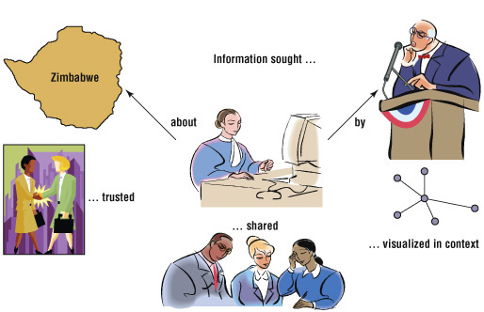

Gambar 1.4. Proses Knowledge Management

Penerapan teknologi informasi di perpustakaan Universitas Gadjah Mada dapat difungsikan dalam berbagai bentuk, antara lain:
- Penerapan teknologi informasi digunakan sebagai Sistem Informasi Manajemen Perpustakaan. Bidang pekerjaan yang dapat diintegrasikan dengan sistem informasi perpustakaan adalah pengadaan, inventarisasi, katalogisasi, sirkulasi bahan pustaka, pengelolaan anggota, statistik dan lain sebagainya. Fungsi ini sering diistilahkan sebagai bentuk Automasi Perpustakaan.
- Penerapan teknologi informasi sebagai sarana untuk menyimpan, mendapatkan dan menyebarluaskan informasi ilmu pengetahuan dalam format digital. Bentuk penerapan TI dalam perpustakaan ini sering dikenal dengan Perpustakaan Digital.

Teknologi knowledge management yang diterapkan dalam perpustakaan online Universitas Gadjah Mada menyediakan beberapa kemudahan akses baik untuk terhubung dengan perpustakaan universitas lain di dalam negeri maupun terhubung dengan universitas luar negeri, selain itu juga fasilitas perpustakaan online ini dilengkapi dengan beberapa jurnal asing.

Berikut ini adalah beberapa interface mengenai sistem informasi perpustakaan Universitas Gadjah Mada :

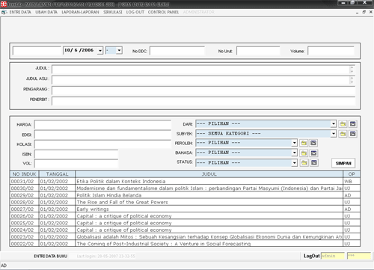

Gambar 1.5. Form entri data buku

Form di atas digunakan memasukkan (entri) data buku yang baru, dilakukan oleh petugas perpustakaan. Sebagaimana diungkapkan di atas bahwa pemanfaatan teknologi seperti knowledge management perpustakaan ini digunakan untuk memudahkan proses pencatatan buku baru oleh petugas. Efisiensi waktu dan tenaga menjadi kunci dari pemanfaatan knowledge management. Pentingnya form ini adalah mengelola referensi buku yang tersedia di dalam perpustakaan Universitas Gadjah Mada.

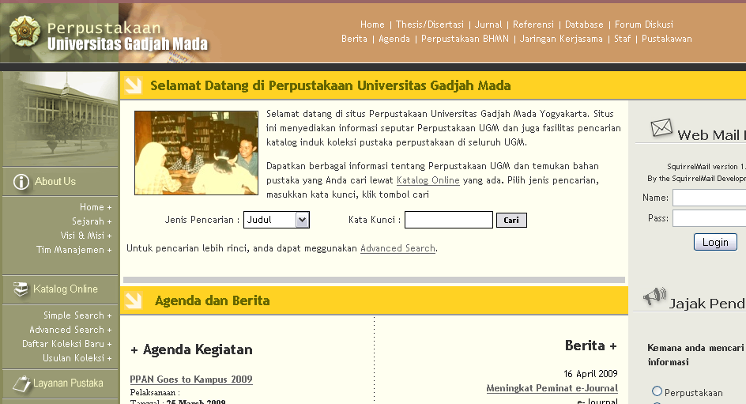

Gambar 1.6. Form halaman depan dari perpustakaan online Universitas Gadjah Mada

Form ini berbasis web karena diperuntukkan untuk user umum, tidak ditujukan untuk pengelolaan oleh satu pihak. Fungsi dari perpustakaan digital yang berbasis web ini adalah menyediakan akses seluas-luasnya bagi mahasiswa sebagai ”people” utama dalam sistem informasi perpustakaan ini. UGM sebagai institusi pendidikan yang selalu menyiapkan sumber daya manusia yang memperhatikan budaya pembelajaran layak untuk mengembangkan perpustakaan digital agar setara dengan universitas lainnya di Asia.

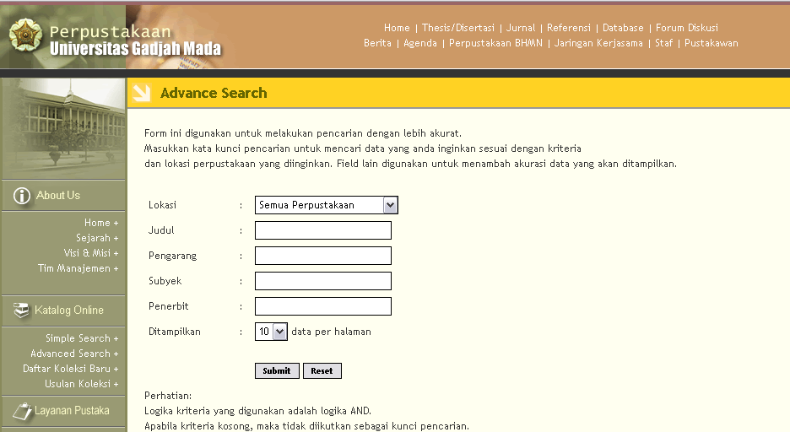

Gambar 1.7 . Form untuk pencarian buku

Form (gambar 1.7) digunakan untuk melakukan pencarian buku dengan lebih detail, bisa memasukkan judul,pengarang, subyek,penerbit atau salah satu dari sekian banyak pilihan berdasarkan judul hingga penerbit. Pada field yang atas terlihat lokasi perpustakaan, ini menunjukkan bahwa jaringan perpustakaan yang menghubungkan 64 perpustakaan UGM telah memiliki kapasitas pengelolaan database yang sangat bagus.

Beberapa form di atas adalah merupakan pengembangan sistem informasi perpustakaan untuk memenuhi kebutuhan sharing knowledge. Tujuan knowledge management adalah untuk menciptakan suatu pengetahuan yang dapat diterima oleh berbagai pihak dan dapat digunakan dalam konteks pembelajaran. Knowledge management yang terintegrasi dengan sistem informasi perpustakaan sangat memungkinkan diciptakannya suatu standar model pembelajaran yang berbasis teknologi. Dalam Universitas Gadjah Mada, sumber daya manusia sebagai komponen paling penting dalam knowledge management diikuti dengan proses pembelajaran yang terus meningkat dalam lingkungan UGM serta didukung dengan dukungan teknologi yang terkini, menjadikan budaya pembelajaran sangat mudah diterapkan dalam lingkup UGM. Perpustakaan dapat dijadikan sebagai tempat awal bagi “people” yang potensial untuk memperoleh pengetahuan yang kemudian dapat melakukan “sharing knowledge”. Upaya-upaya pengkajian pengetahuan tersebut akan semakin baik jika dilakukan dengan dukungan teknologi, seperti yang telah dikemukakan di atas bahwa pemanfaatan teknologi internet sangat membantu dalam sharing knowledge untuk menyebarkan informasi dan pengetahuan yang semi terstruktur. Dalam website perpustakaan digital UGM, dapat dilihat bahwa pilihan sumber referensi bacaan,baik buku, jurnal, maupun database sangat luas dan dapat diakses dengan mudah. Dapat dikatakan bahwa knowledge management adalah kunci bagi Universitas Gadjah Mada sukses dalam pengembangan universitas bertaraf internasional.

KESIMPULAN
Berdasarkan kajian di atas, dapat ditarik kesimpulan pada penerapan sistem informasi perpustakaan Universitas Gadjah Mada :
- Perpustakaan dapat dimaksimalkan peranannya dalam pengembangan mutu sumber daya organisasi pendidikan seperti universitas. Begitu pula dalam lingkungan Universitas Gadjah Mada sebagai universitas berkompeten lebih memperhatikan perpustakaan lebih dari sekedar tambang pengetahuan namun juga sebagai tempat pengembangan ideologi pengetahuan yang berkelanjutan.
- Knowledge management tidak dapat diterapkan secara terpisah dengan aktivitas operasional dan teknologi informasi, karena ketiganya saling berkaitan dan mendukung dalam upaya penciptaan institusi yang berwawasan pengetahuan.
- Knowledge management yang terintegrasi dengan sistem informasi pendidikan akan meningkatkan Universitas Gadjah Mada mengembangkan mahasiswa untuk mengelola berbagai pengetahuan yang diperoleh dan selanjutnya dapat digunakan dalam lingkungan pendidikan secara keseluruhan.
- Penerapan teknologi berbasis web menjadi faktor penting dalam penerapan knowledge management dan sistem informasi perpustakaan yang menghasilkan jaringan perpustakaan (perpustakaan digital).
- Universitas Gadjah Mada telah berhasil menjadikan sumber daya manusia sebagai penentu berkembangnya budaya belajar sehingga penggunaan knowledge dapat dilakukan dengan cepat seiring dengan kebutuhan informasi dan pengetahuan.

DAFTAR PUSTAKA

Choo, Chun Wei, (1988). “ the Knowing Organization. How Organizations Use Information to Constract Meaning, Create Knowledge, and Make Decisions”. Oxford Univeristy Press, New York. pp.14.

Davenport, Thomas H & Prusak, L (1998) .Working Knowledge : How Organizations Manage What They Know. Boston: Harvard Business School Press.

Laudon, Kenneth C. and Jane P. Laudon (2002). Management Information System: Managing the Digital Firm, 7th. New Jersey : Prentice-Hall.

Malhotra, Yogesh (1998) . Knowledge Management , Knowledge Organizations & Knowledge Workers : A View from the Front Lines.

Probst, Gilbert., Raub, Steffen, & Romhardt, Kai (2001) . Managing Knowledge Building Blocks for Success. New York : John Wiley & Sons.

Tiwana, Amrit (1999) . The Knowledge Management Toolkit. New Jersey: Prentice Hall PTR.

[http1] : http://abdulhak.multiply.com/journal/item/7, 2009

[http2] : http://blog.360.yahoo.com/blog-MxGdGn0wa7SJ44Cm2P_rFM4-?cq=1&p=6, 2009

[http3] : http://www.gamatechno.com/index.php?pModule=insights&pSub=insights&pAct=detail&id=16, 2009

[http4] : http://i-lib.ugm.ac.id/index.php?do=news&id=14, 2009

[http5] : http://jibis.pnri.go.id/aktivitas/berita/thn/2006/bln/12/tgl/15/id/432, 2009

[http6] : http://jibis.pnri.go.id/files/PEMBERDAYAAN%20PENGETAHUAN%20(HARTONO).doc, 2009

[http7] : http://media.diknas.go.id/media/document/5705.pdf, 2009

[http8]: http://members.tripod.com/~Kober/10.html, 2009

[http9] : http://www.ugm.ac.id/index.php?page=headline&artikel=26, 2009

